Text 2: Indochina-Buddhisten  Texte und Lehren sind wichtige Bestandteile von Religionen und anderen Weltanschauungen. Sie werden unterschiedlich überliefert und verwendet. Herr N.T. wird dir einen Text vorstellen, der ihm und seiner Gemeinde wichtig ist. Herr N.T. ist der Vorsteher der Indochina-Buddhisten im Kanton Luzern. | 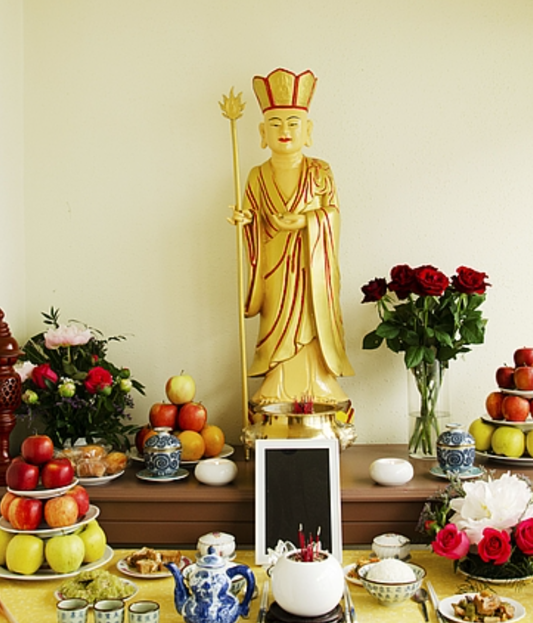  Quelle: unilu.ch

Hier findest du Informationen zu den Indochina-Buddhisten im Kanton Luzern:
- https://www.unilu.ch/fakultaeten/ksf/institute/religionswissenschaftliches-seminar/religionsvielfalt-im-kanton-luzern/religionsgemeinschaften-beschreibungen/buddhistische-gemeinschaften/pagode-vien-minh-verein-der-indochina-buddhisten-in-der-schweiz/

Herr N.T. ist ein Mönch und der ehrenwerte Abt der Gemeinde. Er ist für die religiösen Fragen und die Rituale in der Pagode zuständig.
Herr N.T. hat für dich einen Text aus dem Amitabha-Sutra ausgewählt. Sutras sind kurze religiöse Lehrsätze oder Sammlungen von Lehrsätzen.

Sáriputra: einer der Hauptschüler von Buddha
Ausserdem, Sáriputra, sind alle Lebewesen, die im Land des höchsten Glücks geboren werden, Avaivartikas. Unter ihnen sind viele, die in einem Leben den Platz eines Buddhas einnehmen werden. Ihre Anzahl ist so gross, dass man sie nicht mit Zahlen ermessen, sondern nur von unermesslichen, grenzenlosen Asánkhyeyas sprechen kann.
Asánkhyeyas: Ist ein Sanskrit-Wort und bedeutet "unzählig, unendlich".
Buddha: ein Erleuchteter
Avaivartikas: Bodhisattvas (ein Erleuchtungswesen)
Sáriputra, die Lebewesen, die das hören, sollten den Wunsch entwickeln, in jenem Buddhaland geboren zu werden. Warum? Weil sie dann gemeinsam mit all diesen vortrefflichen Menschen in einer Versammlung weilen werden.
Sáriputra, man kann nicht aufgrund der Ursachen von nur wenig guten Wurzeln und Verdiensten die Geburt in jenem Land erlangen. Sáriputra, wenn es gute Männer und gute Frauen gibt, die vom Buddha Amitábha hören und seinen Namen festhalten, ob er einen Tag, zwei Tage, drei Tage, vier Tage, fünf Tage, sechs Tage, sieben Tage lang, bis zur ungestörten Einspitzigkeit des Geistes, dann erscheint der Buddha Amitábha mit all den Heiligen vor ihnen. Wenn sie sterben, wird ihr Geist nicht verwirrt sein und sie werden sogleich im Land des höchsten Glücks des Buddhas Amitábha geboren werden.
Buddha Amitábha: Name eines Buddha, der u.a. in Vietnam stark verehrt wird. Sein Reich ist das Reine Land. Anhänger dieser Glaubensrichtung versuchen durch das wiederholte Sprechen des Amitábha-Sutra in dieses Land wiedergeboren zu werden.

Sáriputra, weil ich diesen Nutzen sehe, spreche ich diese Worte. Wenn es Lebewesen gibt, die diese Worte hören, dann sollten sie den Wunsch entwickeln, in jenem Buddhaland geboren zu werden!

Von was handelt der Text? | Amithaba ist der Name eines Buddhas, der im ostasiatischen Raum sehr stark verehrt wird. Das Reich von Amithaba ist das Reine Land. Die Gläubigen erhoffen sich durch die Meditation eine Wiedergeburt in diesem Reinen Land.  Im vorliegenden Text wird begründet, wieso es für Menschen erstrebenswert ist, im Reinen Land wiedergeboren zu werden.
Welchen Bezug hat Herr N.T. zum gewählten Text? | Die vietnamesischen Pagoden folgen dem Amitabha- und Zen-Buddhismus, weshalb das Amitabha Sutra täglich in den Pagoden vorgetragen wird. Die Meditation auf Buddha Amitabha dient der Entwicklung von Weisheit und Klarheit. Sie stärkt unsere Lebenskraft und reinigt unseren Geist, sodass wir die Natur unseres Geistes erkennen können. Wenn wir dies nicht zu Lebzeiten erkennen, können wir durch entsprechende Übungen zum Zeitpunkt des Sterbens oder im Zwischenstand die Befreiung erlangen oder im Reinen Land von Buddha Amitabha (Sukhavati genannt) wiedergeboren werden.
Wann ist der Text entstanden? | Das Amitabha Sutra stammt aus Indien. Der historische Buddha (Siddharta Gautama, auch Buddha Shakyamuni genannt) hatte das Amitabha Sutra selbst an seine Schüler wiedergegeben (ca. 4. Jh. v. Chr.).

Mögliche Fragen für die Vorstellung:
- Zu welcher Religion, spirituellen Ausrichtung oder Weltanschauung gehört dein Text?
- Was hast du sonst noch über die Gemeinschaft herausgefunden?
- Von was handelt der Text?
- Wieso ist der Text für Herr N.T. wichtig?
- Wann ist der Text entstanden?

Mögliche Fragen für die Diskussion:

- Findet ihr Gemeinsamkeiten in euren Texten?
- Was sind die Unterschiede?
- Was gefällt euch an den Texten? Was nicht? Begründet eure Antworten.

